
Schedule – superbrugerguide: Playbooks
Automatiske flows fra booking til CRM · Admin → Playbooks · v1.0 · 11.06.2026
Formål og værdi
En Playbook er et automatisk flow, der kobler en begivenhed (fx en kundes booking via en portal) sammen med en række handlinger — typisk at skrive booking-data til jeres CRM, men en Playbook kan også hente og berige data, køre AI og meget mere. Playbooks er den fremadrettede standard for, hvordan portaler sender booking-data til CRM (de erstatter den gamle CRM-konfiguration).
Bemærk: Playbooks er en mere avanceret funktion under Admin. De opsættes typisk i samarbejde med &money — denne guide giver overblikket, så du kan forstå og vedligeholde dem.

Bemærk: Hvad du selv kan / hvad &money hjælper med: Som superbruger kan du typisk forstå flowet, omdøbe, validere, køre tør-kørsel, eksportere en backup og aflæse Status/Sidst brugt. Selve opbygningen — blokke, AI, CRM-feltmapning og portal-koblingen — laver I sammen med &money.

Ordliste — kort forklaring af centrale ord
Playbook: Et automatisk flow: en trigger (begivenhed) → datablokke → output (fx CRM).
Trigger (Starter): Begivenheden, der sætter flowet i gang — fx ⟦PortalMeetings⟧ (en kunde booker via en portal).
Blok: Et trin i flowet, der gør én ting (fx læser CRM-data, opretter en CRM-post eller kører AI).
Relation: Forbindelsen mellem to blokke — den fører felter videre (⟦Kildefelt⟧ → ⟦Destinationsfelt⟧).
Transformation: En justering af data undervejs (fx træk én værdi ud, eller saml en liste til tekst).

Målgruppe og forudsætninger
• Målgruppe: administrator (rolle Admin) — typisk sammen med &money.
• Jeres CRM-forbindelse er sat op, og de relevante CRM-objekter/-felter findes.
• Den portal, der skal bruge playbooken, findes (eller oprettes), jf. Portaler-guiden.
• Playbooks tilgås under Admin → Playbooks.

Dit udbytte
Efter denne guide kan du:
• Forstå, hvad en Playbook er, og hvordan den hænger sammen med en portal.
• Oprette en playbook, vælge en trigger og tilføje blokke.
• Forbinde blokke med relationer og transformationer.
• Validere, gemme og koble playbooken til en portal — og fejlfinde det mest gængse.
Overblik (rækkefølge)
• Trin 1: Opret playbook (navn + trigger).
• Trin 2: Tilføj blokke (det flowet skal gøre).
• Trin 3: Forbind blokkene (relationer + evt. transformationer).
• Trin 4: Valider og gem.
• Trin 5: Kobl portalen til playbooken.
Trin-for-trin (Management UI)
Trin 1 · Opret en playbook
Hvorfor: Start flowet ved at give det et navn og vælge, hvad der skal udløse det.
• Gå til Admin → Playbooks → klik Opret.
• Udfyld Navn.
• Vælg Trigger type — for portaler typisk PortalMeetings (udløses, når en kunde booker via en portal).
• Playbooken åbnes i den visuelle editor med Starter-blokken øverst.
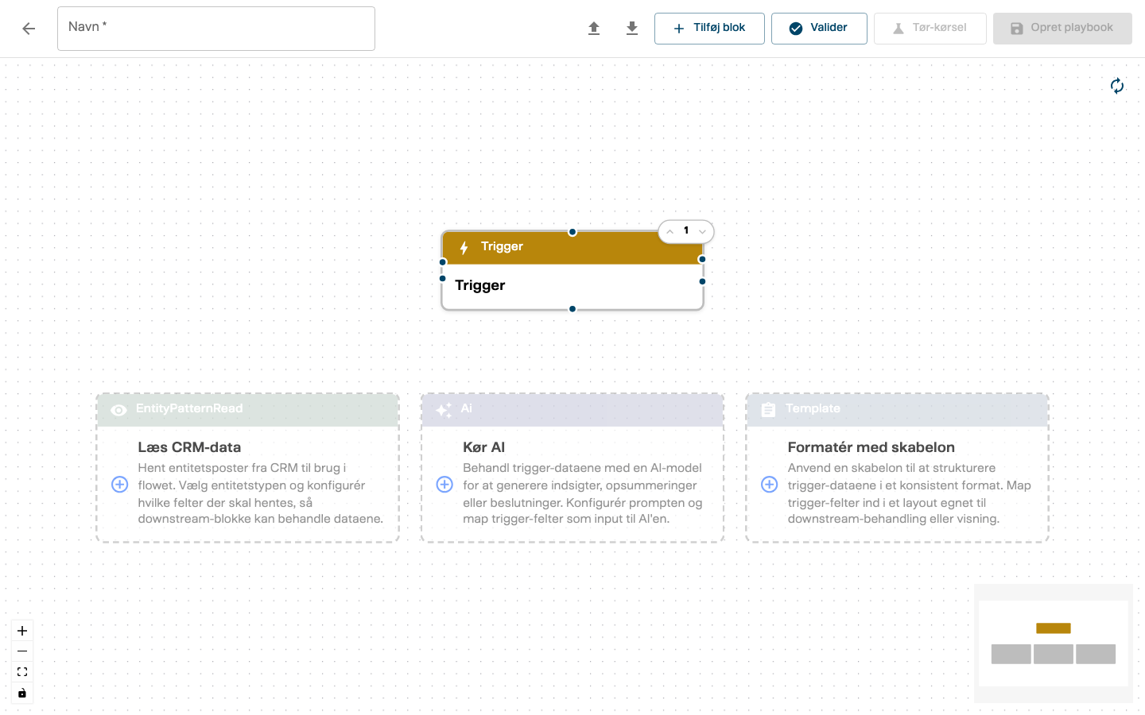
Skærmbillede 1 (Management UI) — Admin → Playbooks → Opret — navn + trigger (fx PortalMeetings)
✓ Sådan ved du, det lykkedes: Playbooken er oprettet og vises i listen med antal Blokke, Sidst brugt og Status.
Trin 2 · Tilføj blokke
Hvorfor: Blokkene er de trin, flowet udfører — fx at hente CRM-data og oprette en CRM-post.
• Klik Tilføj blok.
• Vælg Blok type (se tabellen ‘Blok-typer’ nedenfor) og en Værdi (den konkrete ressource, fx hvilket CRM-objekt eller hvilken AI-kapabilitet), og giv blokken et Navn.
• Tilføj de blokke, flowet har brug for. Du kan Flyt op/Flyt ned, Rediger blok og Fjern blok.
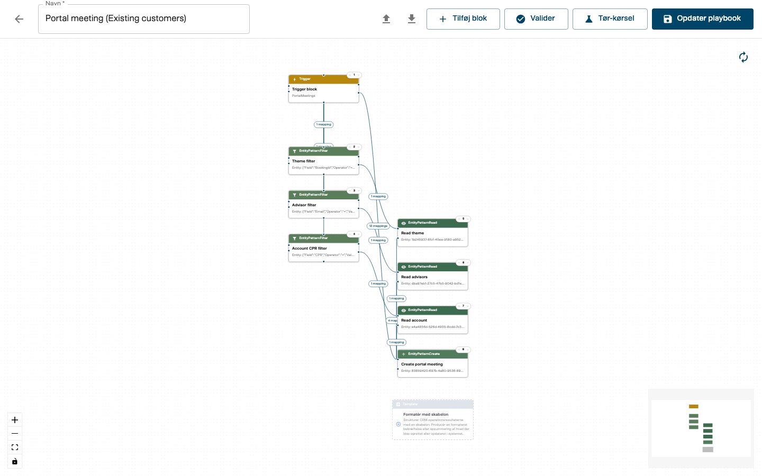
Skærmbillede 2 (Management UI) — Playbook-editor — blokke på lærredet (Starter → datablokke → CRM)
Husk: En playbook skal have mindst én blok ud over starteren — ellers kan den ikke gemmes (‘Du skal have mindst 1 blok i playbooken’).

Trin 3 · Forbind blokkene (relationer + transformationer)
Hvorfor: Relationerne fører data fra én blok til den næste — og kan justere data undervejs.
• Træk en relation fra en blok til den næste.
• På relationen mapper du Kildefelt (fra forrige blok) til Destinationsfelt (på næste blok), fx mødedato → et CRM-felt.
• Tilføj evt. en Transformation, hvis data skal justeres (se tabellen ‘Transformationer’).
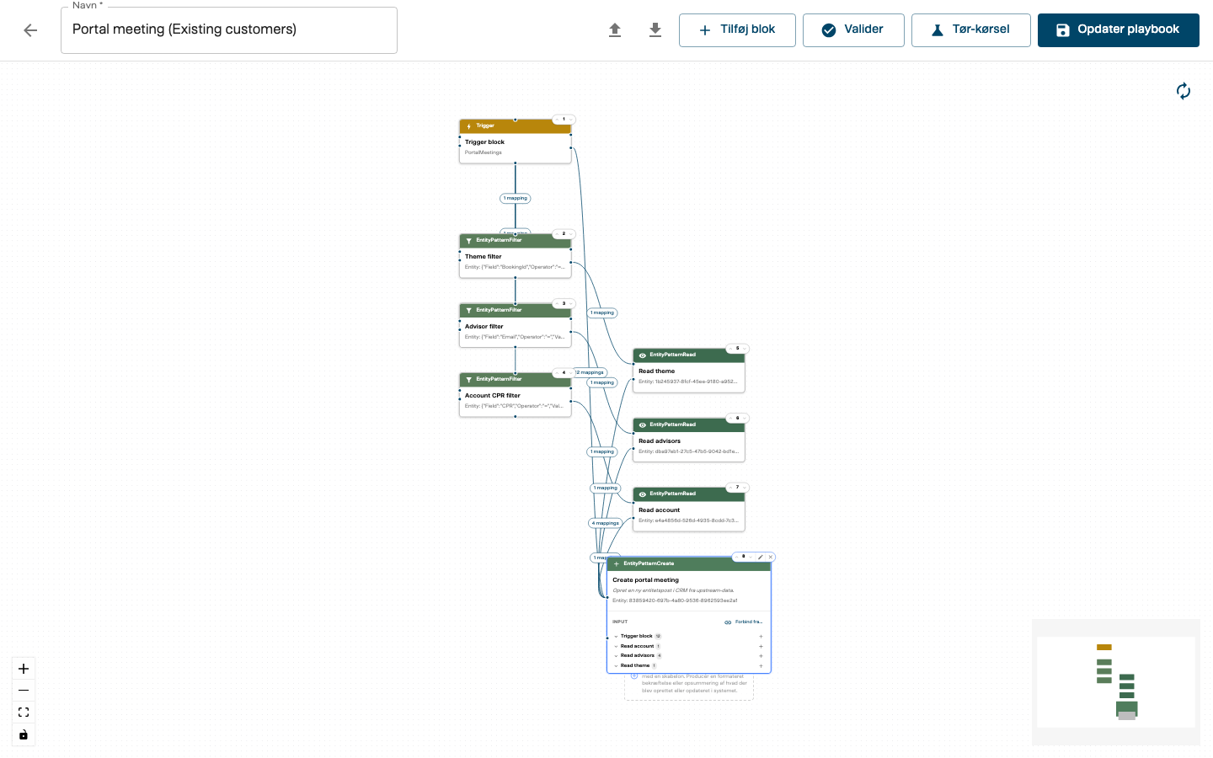
Skærmbillede 3 (Management UI) — Blok-konfiguration — Blok type, Værdi og felt-mapning (Kildefelt → Destinationsfelt)
Trin 4 · Valider og gem
Hvorfor: Tjek flowet for fejl, før du gemmer.
• Klik Tør-kørsel for at teste flowet med eksempeldata, uden at skrive til CRM.
• Klik Valider — ret eventuelle markerede fejl (manglende felter, ugyldige relationer).
• Klik Gem (du kan også bruge Ctrl/Cmd+S). Kvittering: Playbook oprettet / Playbook opdateret.
• Du kan Eksporter/Importer en playbook som JSON for at genbruge den.
✓ Sådan ved du, det lykkedes: Playbooken er valideret og gemt — klar til at kobles på en portal.
Trin 5 · Kobl portalen til playbooken
Hvorfor: Til sidst skal portalen bruge playbooken til at sende data til CRM.
• Åbn portalen (Schedule → Portaler).
• Sæt CRM oprettelsesstrategi = Playbook.
• Selve valget af den konkrete playbook sker pt. i samarbejde med &money — portalens Playbook-vælger viser stadig ‘Ingen playbooks tilgængelige’ og åbnes snart.
✓ Sådan ved du, det lykkedes: Portalen sender nu booking-data til CRM via playbooken.
Eksempel (som demo-playbooken ‘Portal meeting’): Trigger PortalMeetings → Læs CRM-data (find kunde, rådgiver og tema) → Filtrer resultater → Opret CRM-post (selve mødet), evt. Formatér med skabelon. Hver pil er en relation, der mapper felter videre.
Bekræft, at playbooken kører
På playbook-listen ser du, om en playbook er Aktiv eller Deaktiveret (Status), og hvornår den sidst kørte (Sidst brugt). Til at teste et flow har editoren Tør-kørsel. Ved mistanke om en fejlet kørsel kan du se Admin → Logs — eller kontakte &money.
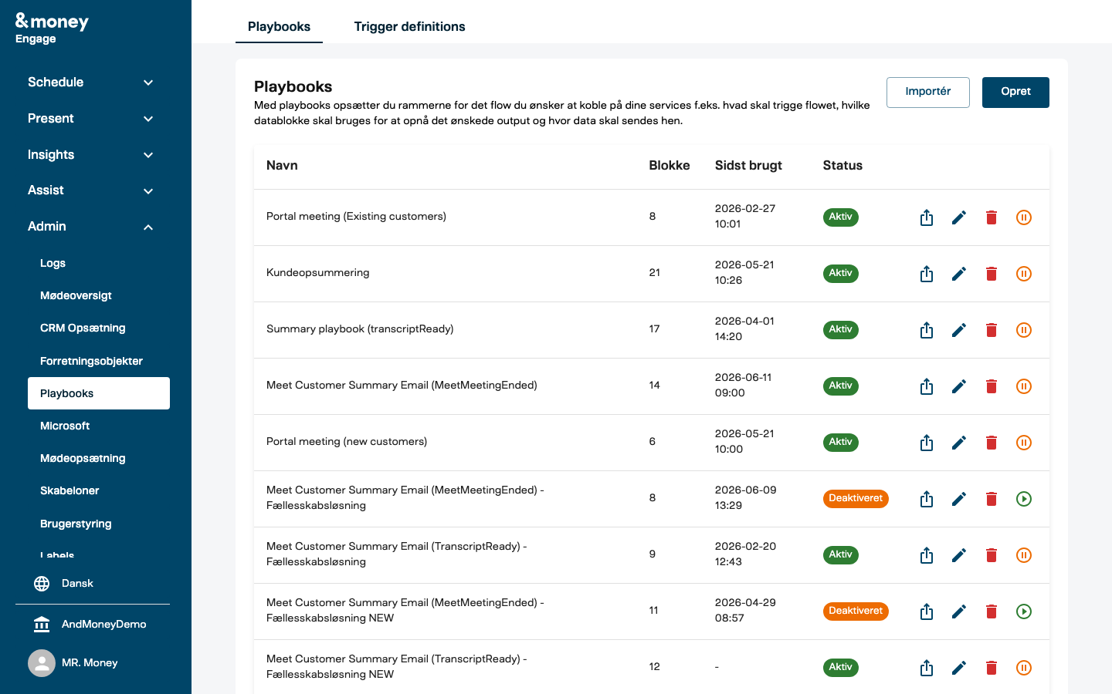
Skærmbillede 4 (Management UI) — Admin → Playbooks — listen med Status (Aktiv/Deaktiveret) og Sidst brugt
Blok-typer
Blok (tilføj-handling) | Hvad den gør
Starter (trigger) | Startbegivenheden, der sætter flowet i gang (fx en portal-booking).
Kør AI | Behandl data med en AI-kapabilitet — fx indsigter, opsummeringer eller beslutninger.
Formatér med skabelon | Strukturér data i et konsistent, læsevenligt format.
Læs CRM-data | Hent poster fra CRM til brug videre i flowet.
Filtrer resultater | Indsnævr CRM-poster ved at sætte betingelser.
Opret CRM-post | Opret en ny post i CRM ud fra data i flowet.
Opdater CRM-data | Opdater en eksisterende CRM-post med data fra flowet.
Generér fil / Switch / m.fl. | Generér en fil, styr flowet med regler, eller lever/udsend data.

Bemærk: De almindelige CRM-/AI-blokke (Læs CRM-data, Opret/Opdater CRM-post, Filtrer resultater, Kør AI, Formatér med skabelon) dækker langt de fleste portal-flows. Switch, Generér fil og avancerede transformationer (Serialize/Base64Decode) er til mere komplekse flows — typisk sammen med &money.

Transformationer
Transformation | Hvad den gør
Identity | Sender data uændret videre.
Extract | Plukker én værdi via en sti (fx Meeting.Title).
Project | Beholder kun udvalgte felter.
Join | Samler en liste til én tekst (fx A, B, C).
Split | Deler en tekst op i en liste.
Serialize | Konverterer til JSON-tekst.
Base64Decode | Afkoder Base64 til almindelig tekst.

Triggere (begivenheder)
• PortalMeetings — en kunde booker et møde via en portal (det almindelige for portaler).
• PortalMeetingCancelled — en portal-booking afbestilles.
• Øvrige findes (fx kundeoverblik, transskription klar, møde afsluttet) til andre flows.
Fejlfinding
• ‘Du skal have mindst 1 blok i playbooken’: tilføj mindst én blok ud over starteren.
• ‘Cannot save … validation errors’: klik Valider, og ret alle markerede fejl (manglende felter, ugyldige relationer), før du gemmer.
• Transformationen virker ikke: typerne skal passe sammen (fx Join kræver en liste som input). Valideringen fanger uoverensstemmelser.
• Data lander ikke i CRM: tjek, at en Opret/Opdater entitet-blok er forbundet, at felterne er mappet (Kildefelt → Destinationsfelt), og at portalen bruger Playbook som strategi.
• Jeg kan ikke vælge playbooken på portalen: portalens Playbook-vælger åbnes snart — koblingen sker pt. sammen med &money.
• Jeg kan ikke se Playbooks under Admin: din rolle er ikke Admin, eller CRM-forbindelsen er ikke sat op → kontakt din administrator/&money.
• ‘Blokken har ingen værdi’ / et påkrævet CRM-felt er tomt ved Opret CRM-post: fordi et kildefelt mangler eller ikke er mappet → tilføj/ret mapningen (Kildefelt → Destinationsfelt).
• Import af JSON afvises: fordi JSON'en er ugyldig eller fra en anden version → eksportér en frisk JSON, eller kontakt &money.
Se også / forudsætninger
→ Schedule – FAQ (Playbooks) — typiske spørgsmål og fejl om Playbooks.
→ Schedule – superbrugerguide: Portaler — den kundevendte booking-side, der bruger playbooken.
→ Schedule – FAQ (Portaler) — typiske spørgsmål om portaler og CRM-strategi.

Seneste opdatering
• 11.06.2026 (v1.0) — Første version (Playbooks).
✅ Færdig! Playbooken er bygget, valideret, gemt og koblet til portalen.

&money · support: info@andmoney.dk · andmoney.dk · Schedule superbrugerguide (Playbooks) · v1.0 · 11.06.2026

